**LAPORAN TUGAS PENDAHULUAN PRAKTIKUM**

**DASAR PEMROGRAMAN WEB**

**TPP MODUL 4**



|  |
| --- |
| **Disusun Oleh:**  Nama: Rizki Pratama Sunarko  NIM: 240411100181  Kelas: IF 2D  **Dosen Pengampu:**  Nama: Kurniawan Eka Permana S.Kom., M.Sc  NIP: 197902172003121002  **Asisten Praktikum:**  Nama: Alaikassalam  NIM: 230411100133 |

**PRODI TEKNIK INFORMATIKA**

**JURUSAN TEKNIK INFORMATIKA  
FAKULTAS TEKNIK**

**UNIVERSITAS TRUNOJOYO MADURA**

**2025**

**SOAL**

1. Bagaimana Style HTML yang benar untuk merujuk ke sheet eksternal untuk CSS?
2. Bagaimanakah sintaks CSS yang benar?
3. Sebutkan jenis selektor?
4. Dalam penggunaanya, CSS juga tidak luput dari kelebihan dan kekurangan. Sebutkan kelebihan dan kekurangan dari CSS minimal tiga point?
5. Berdasarkan contoh berikut, apa yang maksud dengan property?

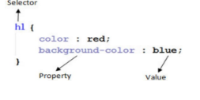

**JAWABAN**

1. Untuk merujuk ke sheet eksternal untuk css yaitu dengan menggunakan tag elemen link yang berada didalam tag head, <link rel=”stylesheet” href=”style.css”>

Kode progam

|  |
| --- |
| <!DOCTYPE html>  <html lang="id">  <head>  <meta charset="UTF-8">  <title>Rizki Pratama Sunarko</title>  <link rel="stylesheet" href="style.css">  </head>  <body>  <h1>Soal No 1</h1>  <p>Ini contoh penggunaan CSS eksternal.</p>  </body>  </html> |

Dan yang ini adalah kode css eksternalnya

|  |
| --- |
| body {      font-family**:** Arial**,** sans-serif**;**      background-color**:** **#e0f7fa;**  }  h1 {      color**:** **#00796b;**  } |

Hasil running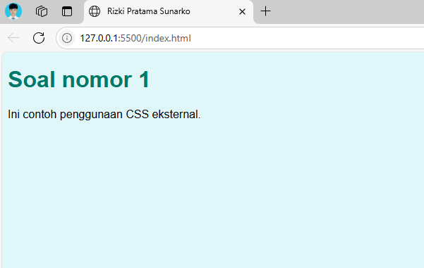

1. sintaks **CSS yang benar** terdiri dari **selector**, diikuti oleh sepasang kurung kurawal {} yang berisi satu atau lebih **property dan value** yang dipisahkan dengan titik koma ; . Contoh penulisannya

selector {

property: value;

}

Kode progam

|  |
| --- |
| <!DOCTYPE *html*>  <html *lang***=**"id">  <head>      <meta *charset***=**"UTF-8">      <title>Rizki Pratama Sunarko</title>      <style>          h1 {              color**:** red**;**          }      </style>  </head>  <body>      <h1>Soal nomor 2</h1>      <p>Ini adalah jawaban soal no 2</p>  </body>  </html> |

Hasil running

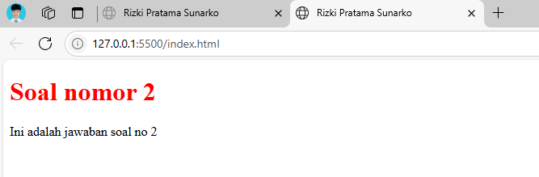

1. Selector tag, Selector Class, Selector Id, Selector Atribut, Selector Universal, Selector Pseudo, Descendant Selector.

Kode progam

|  |
| --- |
| <!DOCTYPE html>  <html lang="id">  <head>  <meta charset="UTF-8">  <title>Contoh Selektor CSS</title>  <style>  p {  color: blue;  }  .merah {  color: red;  }  #judul-utama {  font-size: 24px;  font-weight: bold;  }  * {  font-family: Arial, sans-serif;  }  h2, h3 {  text-decoration: underline;  }  div p {  background-color: #f0f0f0;  }  ul > li {  color: green;  }  input[type="text"] {  border: 2px solid #00796b;  padding: 5px;  }  </style>  </head>  <body>  <h1 id="judul-utama">Jenis jenis selector css</h1>  <p>Ini paragraf dengan selektor tag.</p>  <p class="merah">Ini paragraf dengan class "merah".</p>  <h2>Ini H2 - Gabungan dengan H3</h2>  <h3>Ini H3 - Gabungan dengan H2</h3>  <div>  <p>Paragraf ini di dalam div (selektor turunan).</p>  </div>  <ul>  <li>Item 1 (anak langsung)</li>  <li>Item 2 (anak langsung)</li>  </ul>  <input type="text" placeholder="Input dengan selektor atribut">  </body>  </html> |

Hasil running

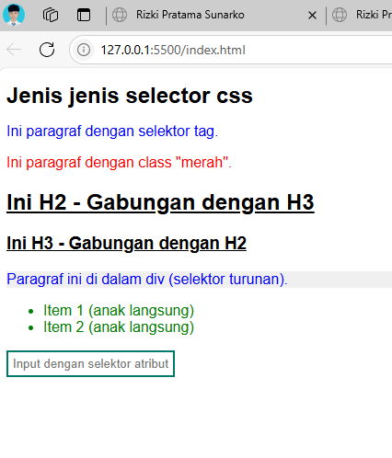

1. **Kelebihan CSS** :

* **Memisahkan konten dan tampilan** : CSS memungkinkan pemisahan antara struktur HTML (konten) dan desain visual, sehingga kode lebih rapi dan mudah dikelola.
* **Pengelolaan desain lebih efisien** : Satu file CSS dapat digunakan untuk banyak halaman HTML, jadi perubahan tampilan bisa dilakukan cukup dari satu tempat.
* **Waktu loading lebih cepat** : Dengan CSS eksternal yang ter-cache oleh browser, halaman web dapat dimuat lebih cepat karena tidak perlu mengunduh gaya berulang-ulang.

**Kekurangan CSS :**

* **Tampilan bisa berbeda di tiap browser** : Beberapa properti CSS dapat dirender berbeda di browser (terutama versi lama), sehingga perlu penyesuaian tambahan (cross-browser compatibility).
* **Terlalu banyak file/selector bisa membingungkan** : Jika struktur CSS terlalu kompleks (terlalu banyak class, ID, atau file), pengelolaannya bisa membingungkan dan sulit dilacak.
* **Tidak ada keamanan** : CSS bersifat terbuka, siapa saja bisa melihat dan menyalin desain dari browser.

1. Berdasarkan contoh gambar, **property** dalam CSS adalah **atribut atau karakteristik dari elemen HTML** yang ingin kita atur atau ubah tampilannya.

Kode progam

|  |
| --- |
| <!DOCTYPE *html*>  <html *lang***=**"id">  <head>      <meta *charset***=**"UTF-8">      <title>Rizki Pratama Sunarko</title>      <style>          h1 {      color**:** red**;**      background-color**:** blue**;**  }      </style>  </head>  <body>      <h1>Soal No 5</h1>  </body>  </html> |

Penjelasan kode progam

* color dan background-color adalah **property**.
* red dan blue adalah **value** (nilai yang diberikan ke property).
* h1 adalah **selector**, yaitu elemen HTML yang akan diberi gaya.

Hasil Running

